Cupa Orașelor 2016
Pachetul de la București

1. Atenţie, în întrebare sunt înlocuiri.
Autorul întrebării, atunci când a venit pentru prima dată în Bucureşti a văzut un afiș pe care scria că într-un local va fi seara „cola light”. Ajungând acolo, în ziua şi ora de pe afiş, el a descoperit că localul nu avea „cola light”, în schimb, în acea seară i-a cunoscut pe ei.
Î: Care două cuvinte au fost înlocuite prin „cola light”?

Răspuns: Bere gratis
Comentariu: Pe afiş era scris cu litere mari: Bere Gratis (respectiv data ora şi locul concertului). Bere gratis este o formaţie muzicală din România.
Sursa: https://ro.wikipedia.org/wiki/Bere_Gratis
Autor: Dmitri Gorobîc, Echipa M, Bucureşti

2. Continuăm la aceeași temă!
În anul 1994 londonezii Mark Aylett, Carlos Arrese şi Jeremy Levine au intrat în Cartea Recordurilor Guinnes datorită unei călătorii pe o distanţă de 34908 km. Paradoxal, preţul călătoriei a fost de 64 656 dolari SUA.
Î: Răspundeți printr-un cuvânt din 4 litere, datorită cărui mijloc au intrat ei în Cartea Recordurilor?

Răspuns: Taxi
Comentariu: Au intrat în CRG cu cea mai lungă călătorie cu taxiul. Taxi este de asemenea o trupă românească.
Autor: Echipa M, Bucureşti

3. Material distributiv:
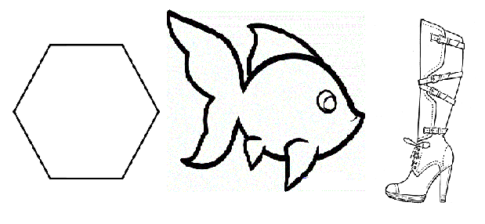
Î: Scrieţi prin două cuvinte, unde pot fi regăsite toate aceste forme?

Răspuns: Harta Europei
Criteriu: se acceptă și răspunsuri de genul harta lumii, etc. Nu se acceptă Uniunea europeană sau europa, deoarece hotarele sunt trasate pe hartă.
Comentariu: Hexagonul reprezintă Franța, peștele – România, ciubota – Italia.
Autor: echipa Masa 21, Bucureşti

4. Antrenorul de fotbal Jose Mourinho a fost votat pe locul nouă în topul celor mai influente persoane din lume. Cu ironia specifică, acesta a comentat că în acest caz o anumită persoană este cel puțin pe locul 8.
Î: La cine s-a referit Mourinho?

Răspuns: Soția lui / Dna Mourinho
Sursa: http://sabotagetimes.com/football/33-jose-mourinho-quotes-every-chelsea-fan-must-read
Autor: echipa Masa 21, Bucureşti

5. Conform DEX-ului, cuvântul emerit desemnează o persoană „care cunoaște foarte bine o anumită știință sau disciplină”, de exemplu: savant emerit.
Î: Presupunând că știința este însăși viața, iar titlul este dat de atingerea unei anumite vârste, scrieți printr-un cuvânt ce înseamnă în poloneză emeryt?

Răspuns: pensionar.
Explicație: În poloneză, emeryt înseamnă pensionar.
Autor: Artiom Radu, echipa M, Bucureşti

6. Un mit al Greciei antice ne spune că o tânără țesătoare, Arachne, ar fi sfidat cu îndemânarea ei pe Atena, patroana acestui meșteșug. Înfuriată, în urma unei confruntări în care Arachne o impresionează cu măiestria sa pe zeiță însăși, Atena o preschimbă în el.
Î: Numiți-l pe el!

Răspuns: păianjen.
Explicație: Păianjenul face parte din clasa Arahnide.
Autor: Artiom Radu, echipa M, Bucureşti

7. Material distributiv:
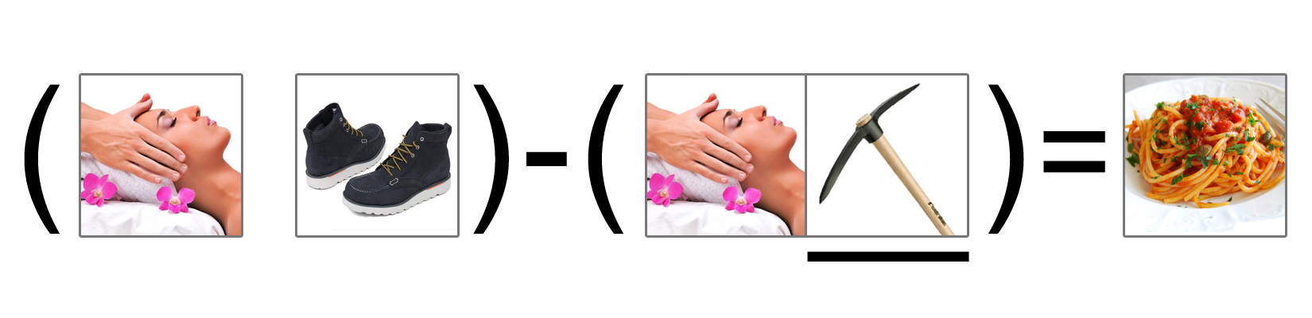
În imagine aveţi o formulă. Al patrulea obiect, cel subliniat, conform DEX-ului, este o unealtă de fier în patru muchii ascuțită ca o daltă, cu care se fac găuri în gheață pentru pescuit sau cu care se desprind blocurile de gheață, ori care este asemănătoare cu un târnăcop cu secţiunea pătrată.
Î: Descifrați formula și spuneți-ne ce termen a fost reprezentat în imaginea 4!

Răspuns: Ţiu
Comentariu: În prima acoladă era cifrat SpaSpaţiuGhete, în a doua Spaţiu. Spaţiu este scăzut, rămâne Spaghete. Imaginile sunt intenţionat lipite în a doua acoladă, pentru a arăta că nu există spaţiu, iar în prima este acel spaţiu care, de exemplu pentru programatori, nu este un vid ci un simbol ce nu poate fi ignorat.
Sursa: https://dexonline.ro/definitie/%C5%A3iu
Autor: Dmitri Gorobîc, Echipa M, Bucureşti

8. În mod total paradoxal și chiar ironic, acestui cartier al Bucureștiului interbelic i se spunea Crucea de piatră. Î: Dacă v-ați dat seama ce se afla în acest cartier, numiți orașul european în care un astfel de cartier adună peste două milioane de turiști în fiecare an.

Răspuns: Amsterdam.
Explicație: Crucea de piatră era un celebru cartier de bordeluri din Bucureștiul interbelic. Similar acestuia este Red Lights District din Amsterdam.
Autor: Artiom Radu, echipa M, Bucureşti

9. Material distributiv:
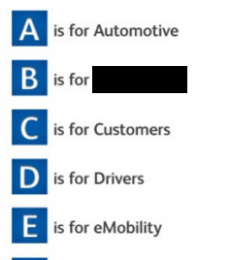
Atenţie, în întrebare sunt înlocuiri!
Conglomeratul A, creat în anul 2015, a vrut să cumpere domeniul web care aparţine gigantului Z din Germania. Z a refuzat să vândă domeniul şi ca urmare a început să-l promoveze iar drept răspuns a publicat pe site imaginea, fragmentul căreia v-a fost distribuit. Răspundeţi, folosind o abreviere, numele cărei companii a fost înlocuit prin Z?

Răspuns: BMW
Criteriu: nu se acceptă Google
Comentariu: A este conglomeratul Alphabet creat de Google. Z este BMW căruia acum îi aparține domeniul alphabet.com. Folosirea literelor A şi Z, adică prima şi ultima literă din alfabetul englezesc, reprezintă un indiciu.
Sursa: https://www.alphabet.com/en-ww/advanced-mobility-solutions-from-a-to-z
Autor: Dmitri Gorobîc, Echipa M, Bucureşti

10. Taurul de aramă sau Taurul lui Phalaris era o metodă de tortură destul de răspândită în antichitate. Mecanismul era prevăzut și cu un sistem acustic, așa încât urletele celui torturat se auzeau ca niște adevărate urlete de taur.
Î: Dacă v-ați dat seama cum anume erau torturați condamnații, scrieți printr-un oximoron numele protagonistului unui cunoscut basm cult care a fost la un pas de a muri în același mod.

Răspuns: Harap-Alb.
Comentariu: Condamnații erau arși de vii în taurul lui Phalaris, iar răcnetele acestora se auzeau afară ca niște mugete de bou. În Povestea lui Harap-Alb de Ion Creangă, protagonistul, ajuns la curtea lui Roșu-Împărat, este închis într-o casă de aramă căreia i se dă foc noaptea. Eroul supraviețuiește datorită lui Gerilă.
Autor: Artiom Radu, echipa M, Bucureşti

11. Căutând X în Wikipedia vom obține printre rezultate o trupă rock americană, un efect cu același nume, o unitate de măsură, un producător de automobile, un tip de circuit rezonant și multe altele.
Î: Dar cine figurează pe prima poziție a acestei liste?

Răspuns: Nikola Tesla
Comentariu: X este Tesla.
Autor: Dan Belibov, Echipa Ruby, Bucureşti

12. Listă: Negru, Roz, Albastru, Cafeniu, Verde, Galben, Roşu.
Dacă le foloseşti într-o anumită ordine, obţii maxim. Numiţi persoana care deţine întâietate la acest capitol.

Răspuns: Ronnie O'Sullivan
Comentariu: Campion la snooker.
Autor: echipa M, Bucureşti

13. Material distributiv:
Ut queant laxi
Resonare fibris
Mira gestorum
Famuli tuorum
Solve polluti
Labii reatum
Sancte Iohannes

Aveți în față un imn medieval în latină. Nu vă întrebăm ce a creat Guido D'Arezzo folosindu-se de versurile acestui imn, dar răspundeți peste un minut care părți ale corpului sunt amintite în aceste versuri, dacă Nicolae Ceaușescu a refuzat să le folosească la întâlnirea cu omologul său sovietic.

Răspuns: buze
Criteriu: Nu se acceptă gură.
Comentariu: De la versurile din materialul distributiv au apărut notele muzicale. Traducere „Pana cand slujitorii tai pot sa cânte cu voci libere miraculoasele tale fapte, șterge păcatul, o sfinte Ioan, de pe buzele lor nedemne”. Nicolae Ceaușescu, la întâlnirea în Moscova, când a fost îmbrățișat de Brejnev, a refuzat să se sărute cu acesta.
Sursa: http://www.copilasul.com/curiozitati/arta-cinema/De-unde-provin-numele-notelor-muzicale-copilasul.php
http://www.ziare.com/nicolae-ceausescu/stiri-nicolae-ceausescu/secretele-istoriei-ceausescu-a-refuzat-sa-se-sarute-cu-pupaciosul-brejnev-1140827
Autor: Alexandru Tatarov, Echipa 4Sud, București

14. În 1962 fraţii Edward şi Alex împreună cu familia au emigrat în SUA din Olanda. În 1972, cu participarea lui Mark Stone şi Michael Anthony, formează un band hard rock.
Î: Numiţi bandul!

Răspuns: Van Halen
Autor: Echipa M, Bucureşti

15. Într-o capitală riști să fii arestat dacă ești prins cu o carte. Sau cel puțin așa pare, dacă ar fi să ne gândim ad litteram la felul în care se pronunță numele acestui oraș în limba engleză.
Î: Despre ce capitală este vorba?

Răspuns: București.
Explicație: Bucharest se pronunță similar cu combinarea cuvintelor englezești book – arrest.
Autor: Artiom Radu, echipa M, Bucureşti

REZERVĂ:

a. În anul 2000 afaceristul Daniel Giersch a înregistrat în Germania acest brand. Varianta înregistrată de Google, în 2004, întâi în SUA, apoi şi în alte ţări, diferă de cea a lui Giersch prin lipsa unui simbol. Gigantul Google, atunci când a vrut să-şi extindă brandul în Germania, a întâmpinat o problemă: Afaceristul autohton i-a dat în judecată, impunându-i să nu folosească acest nume în Germania. Tocmai în anul 2012 Google a reuşit să cumpere drepturile asupra brandului împreună cu site-ul aferent.
Întrebare: Scrieţi peste un minut denumirea brandului cu sau fără acel simbol.

Răspuns: G-mail sau Gmail
Autor: Dmitri Gorobîc, echipa M, Bucureşti

b. Listă: Ștefan cel Mare, Henry al V-lea, Tiberius, Alexandru cel Mare.
Lista poate continua.
De ce Sigismund, la fel ca Gregory al XI-lea nu poate face parte din această listă a monarhilor?

Răspuns: Cei doi au fost aleşi prin vot.
Comentariu: Papa Gregory al XI-lea si Sigismund au fost aleși prin vot, iar cei din lista au ajuns la tron datorita descendenței sale.
Autor: Marț Octavian, echipa 4Sud

